Meten: gewicht

- Ik kan gewicht schatten en meten.
- Ik kan meetresultaten noteren.

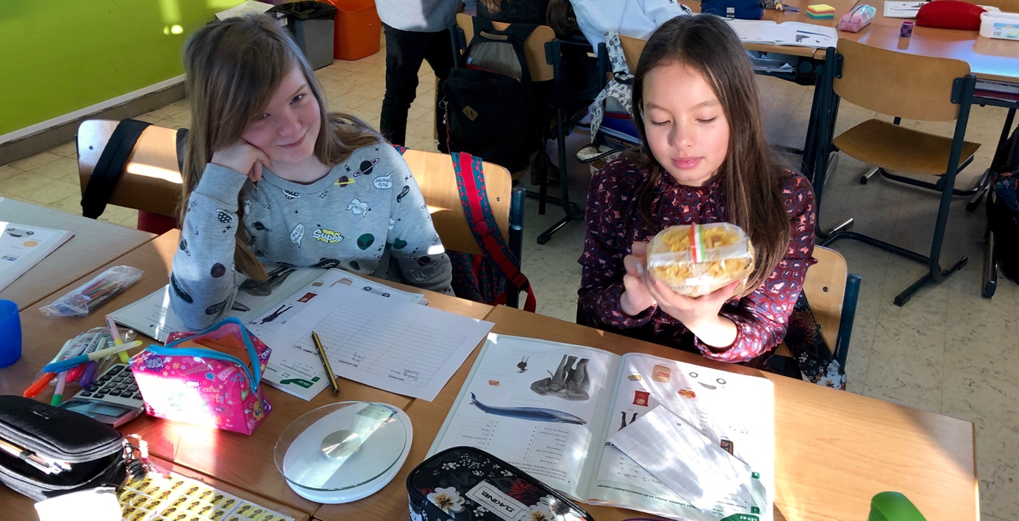

Check deze link: https://bit.ly/2UeBRsQ

- Wat weet je nog van deze les?
- Wat heb je toen gedaan? Op welke manier deed je dit?
- Waren er valkuilen? Welke fouten heb je toen gemaakt? Hoe heb heb je die verbeterd?

- Ga naar Bingel. Bekijk het instructiefilmpje ‘Gewicht’.
- Raadpleeg het rekenwijzertje.
- Ga in de keukenkast op zoek naar verschillende producten zoals spaghetti, rijst, …
- Weeg de producten met een keukenweegschaal.
- Noteer je meetresultaten hieronder.

Let op! Vergeet niet om de juiste maateenheid te vermelden!

product | Ik schat. | Ik meet. | Goed geschat?
een reep chocolade |  | 110 gram
een brik melk
een pak spaghetti

Wat vind ik van mijn taak?

Ik kan gewicht meten.

Ik kan mijn meetresultaten correct noteren met de juiste maateenheid.

